De symfonie van perfecte smaak
WMF 9000 S+: Perfectie qua kwaliteit, flexibiliteit en individualiteit

Het nieuwe vlaggenschip WMF 9000 S+ van de fabrikant van koffiemachines uit Geislingen voert gebruiker en gast naar volledig nieuwe leefwerelden. Deze volautomaat, die wij ontwikkelden voor omgevingen waar hoge prestaties worden verlangd, voldoet voor wat betreft elk aspect van de machine aan de eisen van de klant, of het nu gaat om de productkwaliteit, de flexibiliteit qua inzet of de verscheidenheid aan dranken. Zo kunt u het display van 10 inch zowel grafisch, functioneel als qua schermtaal volledig personaliseren. Daarbij komen nog voor- en naselectieconcepten, zodat u de bediening van de machine gericht kunt afstemmen op het inzetprofiel. Hoog presterende molens en zeteenheden, precisiemaalschijven evenals een innovatieve Choc-mixers en het melksysteem "Dynamic Milk" benadrukken de kwaliteit van de machines. Het melksysteem biedt vier verschillende consistenties voor heet melkschuim en wel drie varianten voor het toevoegen van koud melkschuim, van koude of hete melk. Intelligente processen voor telemetrie, betalen zonder contant geld en de app "My Coffee" ronden de beleving van de gebruiker af.

Personaliseren vereenvoudigd
Het touchdisplay van de WMF 9000 S+ toont alle gewenste informatie in een enkele oogopslag. Door horizontaal over het scherm te vegen kunt u als gebruiker gemakkelijk door de vensters bladeren, waarbij het besturingsysteem het animeren van drankafbeeldingen en het flexibel inbedden van voedingstofgegevens (allergiekenmerken), promotionele aanbiedingen of toelichtende videobeelden (bijv. digitale animaties voor het aansturen van de reinigingsprocedures) mogelijk maakt. Ook bij de grafische presentatie van de kleurstelling toont de volautomaat zich niet minder behendig: de gebruiker kan zijn voorkeur voor een kleurstelling selecteren uit zes verschillende op vooraf gedefinieerde designs. En met een paar handgrepen is volledig personaliseren mogelijk aan de hand van bedrijfseigen CI/CD-richtlijnen. De individuele taalselectie kiest u door kort met uw vinger de gewenste landidentificatie te selecteren. Bij zelfbediening kunnen de gebruikers uit maximaal vijf verschillende talen hun eigen taal selecteren door gewoon een vlaggetje aan te raken.

Een nieuw begrip qua bediengemak
Tot de inrichting van het touchdisplay behoren bovendien individualiseeropties voor de zgn. pre- of post-select. Zet u de WMF 9000 S+ in voor gebruik door kelners of voor herhaalde zelfbediening door ervaren gebruikers? Dan kunnen die geoefende gebruikers via de voorselectie permanent toegang krijgen tot bijzondere functies. Dergelijke functies zijn bijvoorbeeld de drankgrootten, de koffiesterkte of de temperaturen voor het zetten van thee. Dankzij het optioneel verkrijgbare dubbele melksysteem is flexibel wisselen tussen diverse melksoorten mogelijk, zoals lactosevrije melk, sojamelk, afgeroomde melk en dergelijke. Voor bijzondere doelmatigheid in spitsuren kunt u een reeks dranken vooraf selecteren. De specialiteitenmachine kan die dranken dan na elkaar toebereiden. De geadviseerde dagelijkse capaciteit bedraagt 350 kopjes.
Bij inzet in de klassieke zelfbediening biedt de WMF 9000 S+ ook voor eenmalige gebruikers een hoog bediengemak. De grondslag daarvoor ligt in de functie post-select. Hier kunt u drankopties via een menu opvragen. De machine leidt de gast stap voor stap door de afzonderlijke toebereidingsvariaties (individuele maat van het kopje, evenals de keuze van soort koffie en/of melk afhankelijk van de uitrusting van de machine) voordat de verlangde drank volautomatisch wordt toebereid.

Overtuigende kwaliteit
Net als alle machines uit de serie "Nieuwe Generatie" profiteert de WMF 9000 S+ van de consequente doorontwikkeling van de toegepaste technieken die aan de machines ten grondslag liggen. Robuuste onderdelen zoals de zeteenheid, voorzien van een roestvast stalen kamer en een in smeedgietwerk uitgevoerd onderstel, staan borg voor hoge betrouwbaarheid. Nieuwe, hoog presterende molens met elektrisch verstelbare maalfijnheid overtuigen door hun hoge maalsnelheid bij minimale geluidsproductie. De nieuwe maalschijven van WMF zorgen voor minder strooiing en hoge precisie bij een maximale nuttige levensduur en hoog onderhoudsgemak. De eveneens nieuw ontwikkelde Choc-mixer staat garant voor de eenvoudigste manier van bedienen, reinigen en onderhouden, zodat ook de levensduur van dit onderdeel wordt verlengd. De WMF 9000 S+ laat zich bovendien van een slimme kant zien bij de verbeterde combi-uitloop die nu via een automatisch dagelijks functionerend reinigingsprogramma wordt gereinigd. Om altijd de lekkere koffiespecialiteiten op het hoogste niveau te kunnen serveren hebben wij de WMF 9000 S+ voorzien van een SteamJet. Dankzij deze functie kunt u kopjes en glazen nog eens met een klein wolkje stoom op de perfecte temperatuur brengen.

Voor extra gebruiksgemak biedt het nieuwe vlaggenschip tal van extra bijzet- of betaalunits, zoals een verwarmbare kopjesvitrine, melkkoeler of bekerspender. Ook op het gebied van betaal- en afrekensystemen beschikt de volautomaat over een breed aanbod aan mogelijkheden. Daartoe behoren klassieke methoden, zoals kaartleesunit en muntinworpunit, evenals de integratie van systemen voor betalen zonder contant geld of via mobiele toestellen. De MDB-interface ondersteunt zowel creditcards, PayPal en dergelijke.

Efficiënte processen qua inkoop, verkoop en onderhoud
Het bidirectionele telemetrieconcept "WMF CoffeeConnect" van de WMF 9000 S+ voorziet de eigenaar / formele gebruiker van doeltreffend toezicht. Het doel: Een centraal platform voor onderhoud en analyse waarmee de inzet van de WMF-koffiezetmachine op het gebied van onderhoud, inkoop en verkoop nog doelmatiger en aantrekkelijker qua te realiseren omzet wordt. WMF CoffeeConnect maakt het bijvoorbeeld mogelijk uiteenlopende machinegegevens (zoals proactieve meldingen betreffende onderhoud of status) uit verschillende locaties te verzamelen en te analyseren om het beheer van de machines optimaal te kunnen inrichten en om de service te analyseren. Daarbij komen nog de productiegegevens betreffende het dagelijkse gebruik. Welke zijn de meest geliefde dranken van de klanten, op welk tijdstip worden die genuttigd, tegen welke prijs en op welke locatie? – op dergelijke vragen komt antwoord na een druk op de knop. Dit concept maakt ondermeer een hoge mate aan aanbodflexibiliteit mogelijk: De webserver voorziet de gebruiker van individuele speciale producten, inclusief toelichtend beeldmateriaal op het display van zijn volautomaat – locatieoverstijgend en in tijd aangestuurd. „Via de WMF Digital Solutions kunnen onze klanten hun gegevens effectief benutten en zich in de koffiebranche nog doeltreffende opstellen”, aldus Viola Linke, vice-president Global Marketing Coffee Machine Business WMF Group.
Fotomateriaal
In ons mediaportaal http://press-n-relations.amid-pr.com (zoekterm 'WMF9000S+') treft u fotomateriaal aan.

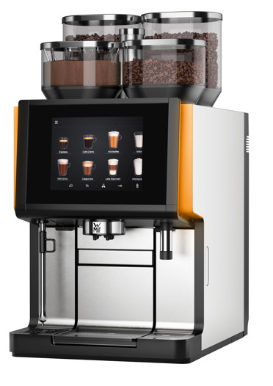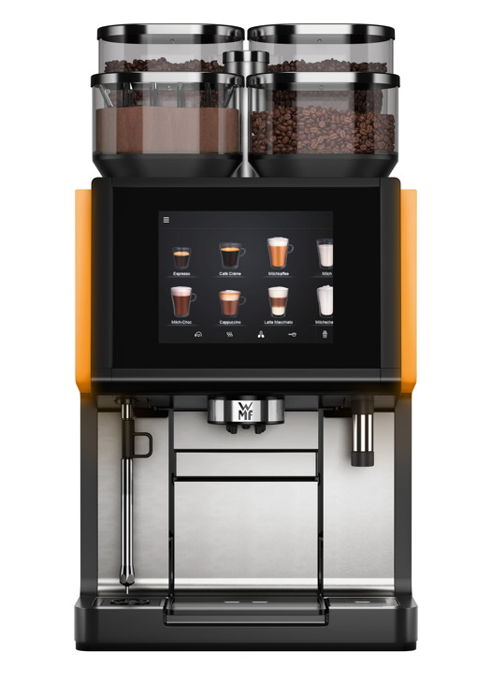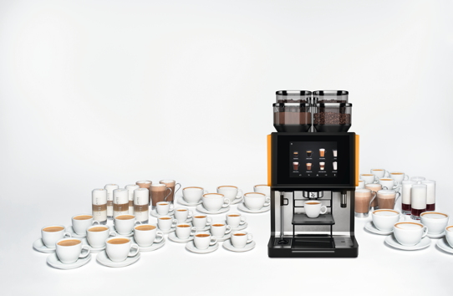

Meer informatie:  WMF Group GmbH  Luise Glauert  Corporate Communications  Eberhardstraße 35 – D-73309 Geislingen  Tel.: +49 73 31 25 8153  Fax: +49 73 31 25 8061  luise.glauert@wmf-group.com - www.wmf.de | WMF press agency  c/o Press’n’Relations GmbH  Monika Nyendick  Magirusstraße 33 – D-89077 Ulm  Tel.: +49 731 96287-30 – Fax: +49 731 96287-97  wmf@press-n-relations.de - www.press-n-relations.de

Over de WMF-Group
Al meer dan 160 jaar zijn de merken van de WMF-Group synoniem voor de beste kook-, drink- en eetcultuur. Elke dag en overal ter wereld gebruiken enkele honderden miljoenen mensen de producten van WMF, Silit en Kaiser voor het toebereiden, koken, eten, drinken en bakken bij hen thuis. Of ze genieten van koffiespecialiteiten en spijzen die met de producten van de merken WMF, Schaerer en HEPP in gastronomie of hotellerie worden toebereid. Onze medewerkers hebben de passie mensen te willen samenbrengen – thuis, onderweg of in de sfeer van gastronomie – om hen waardevolle gezellige momenten te gunnen. En dat met producten die door hun uitmuntende vormgeving, perfecte functionaliteit en de beste kwaliteit de vreugde van een culinaire belevenis schenken. Onze traditierijke onderneming werd al in 1853 in Geislingen an der Steige gesticht. Bijna 6000 medewerkers schenken culinair genot vanuit meer dan 40 internationale locaties.

